【和谐经开 幸福仙台】遇见春天，健康同行——仙台赫行实验小学“预防春季传染病”宣传教育提示

新学期，新起点，健康是学习生活的重要保障。春季气温多变是呼吸道等传染病的高发季节，少年儿童抵抗力较弱，属于易感人群。为切实做好校园传染病防控工作，有效阻断疾病传播，保障全体师生身体健康。现将春季常见传染病的科学预防知识分享给大家，让我们携手共同筑牢健康防线！
01流感﻿

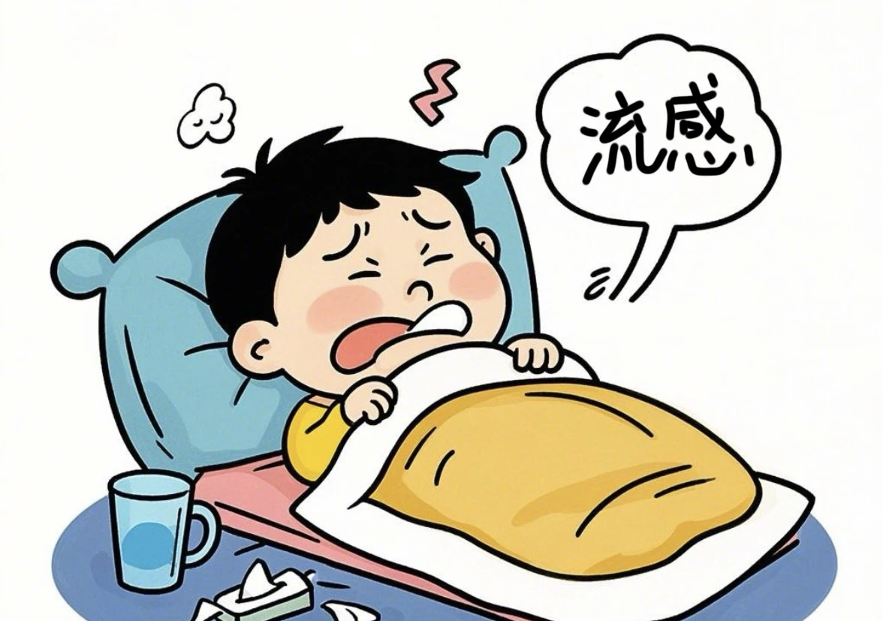

流行性感冒，简称流感，是由流感病毒引起的一种急性呼吸道疾病，在世界范围内爆发和流行，季节性流感病毒主要为甲型和乙型。
01主要症状
流感患者的临床表现，主要有发热、头痛、肌痛、乏力、畏寒、咳嗽等，亦可出现呕吐和腹泻。
02传播途径
流感病毒通过打喷嚏和咳嗽等飞沫传播，经口腔、鼻腔、眼睛等黏膜直接或间接接触感染。接触被病毒污染的物品也可通过上述途径感染。
03预防措施
1.保持良好的呼吸道卫生习惯，咳嗽或打喷嚏时，用纸巾、毛巾等遮住口鼻；
2.勤洗手，尽量避免触摸眼睛、鼻或口等部位；
3.均衡饮食，适量运动、充足休息，提高自身免疫力；
4.避免近距离接触流感样症状患者，流感流行季，尽量不去人群聚集场所；
5.出现流感样症状后，应居家隔离观察，不带病上班上课，接触家庭成员时戴口罩，减少疾病传播，前往医疗机构就诊时，陪护人员和患者都应佩戴口罩，避免交叉感染。
02诺如病毒
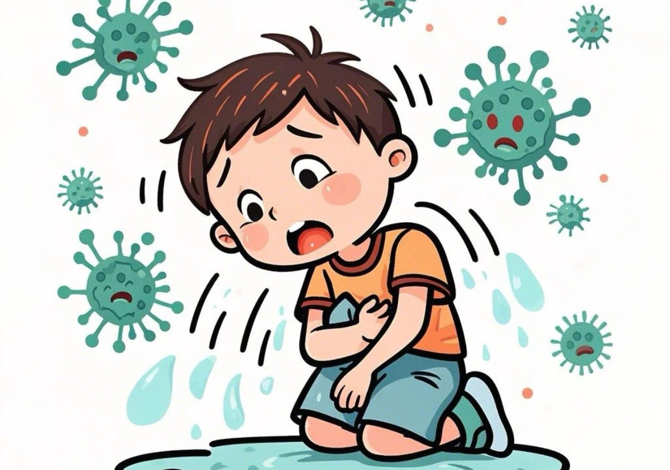
诺如病毒感染潜伏期一般为24—48小时，最常见的症状是腹泻、呕吐、反胃、恶心和胃痛，其他症状包括发热、头痛和全身酸痛等。多数发病后1—3天即可康复。但诺如病毒排毒过程较长，病症消失两天后，仍具有传染性，免疫期短暂，可能反复复发。
01主要症状
以肠道传播为主，可通过污染的水源、食物、物品、空气等传播。
02传播途径
1.注意个人卫生，养成良好的卫生习惯，勤洗手，饭前便后要洗手；
2.注意饮食和饮水卫生，喝开水、吃熟食，不食不洁、无证食品；
3.疾病高发期尽量少去人多的公共场所，保持室内良好的空气流通；
4.出现症状，及时到正规医院就诊。
03手足口病
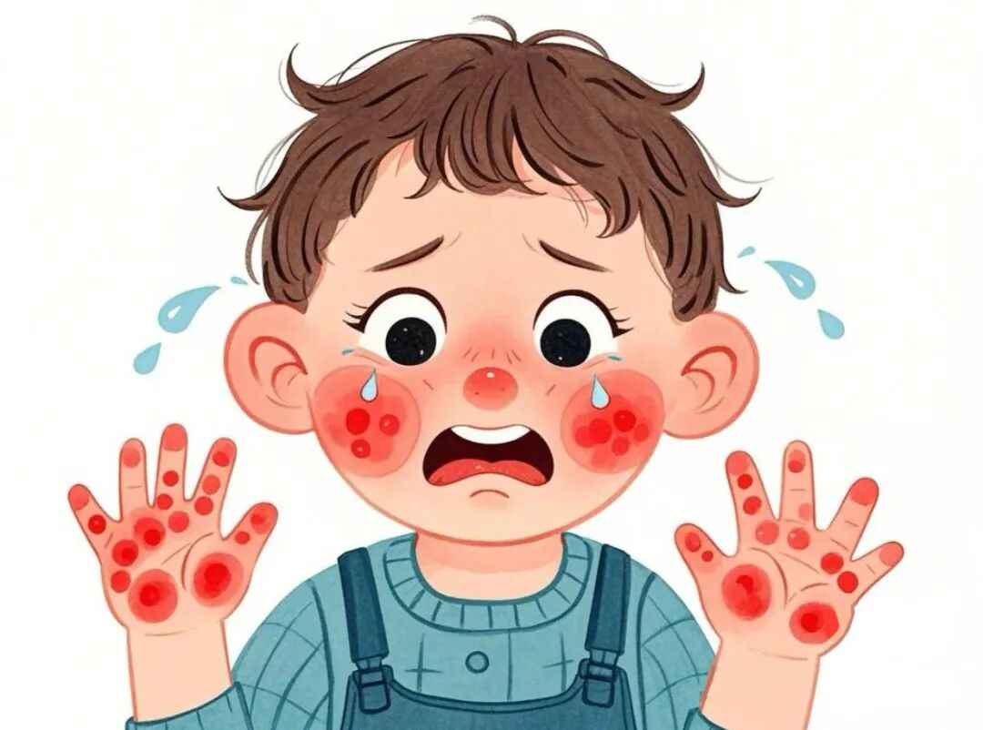
手足口病是由多种肠道病毒引起的一种儿童常见传染病。
01主要症状
潜伏期 2—10 天，常有持续发热，且超过三天不退热。多先出现发热症状，随后手心、脚心会出现斑丘疹和疱疹（疹子周围可发红），口腔黏膜出现疱疹或溃疡，疼痛感明显。部分患者可伴随咳嗽、流涕、食欲差、恶心、呕吐、头痛等症状。少数患者病情较重，可能并发脑炎、脑膜炎、心肌炎、肺炎等。
02易感人群
婴幼儿和儿童普遍多发，5岁以下婴幼儿更容易得。成人感染后一般不发病，但会将病毒传播给孩子。
03传播途径
主要经消化道或呼吸道飞沫传播，亦可经接触病人皮肤、粘膜疱疹液而感染。
04预防措施
做好个人与家庭卫生，勤洗手、喝开水、吃熟食、勤通风、多晒太阳，尽量不带孩子前往人员密集、空气不流通的场所；若发现孩子发热、出疹，口腔、手、足、臀部及膝盖出现皮疹，应及时就医，并遵照医嘱进行治疗。
04水痘
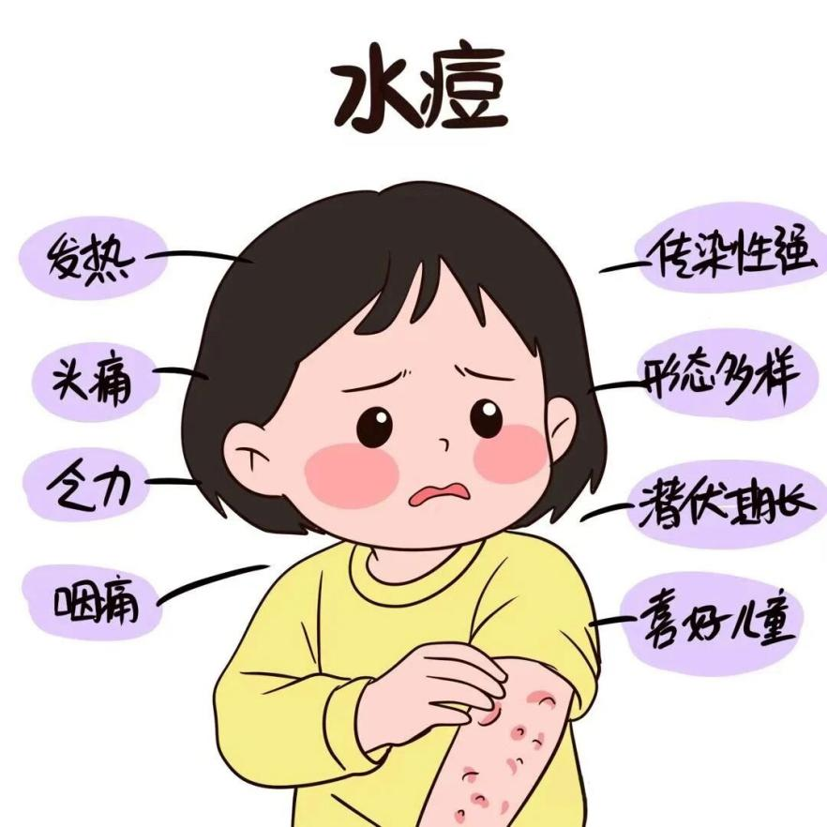
由水痘-带状疱疹病毒引起的急性呼吸道传染病。水痘患者为主要传染源，患者出疹前1~2天至皮疹全部结痂均有传染性。发病初期可出现发热、头痛、全身不适、食欲下降等症状，粘膜分批出现迅速发展的斑疹、丘疹、疱疹与结痂为特点，水痘属于向心状分布，一般前胸和后背会先出，且分布密集，然后向身体四周部位蔓延，面部比较多，四肢较少。
01主要症状
主要通过飞沫和直接接触传播。近距离、短时间内也可通过健康人间接传播，接触被病毒污染的物品也会传播。
02传播途径
要注意个人卫生，勤剪指甲、勤洗手，尤其是水痘患者，要避免抓破疱疹引发感染。打喷嚏、咳嗽和清理鼻腔后也要及时洗手。
接种水痘疫苗是预防水痘最科学、最经济、最有效的手段。12 月龄以上儿童是主要易感人群，建议儿童、青少年及高危人群尽早接种水痘疫苗。
05流行性腮腺炎
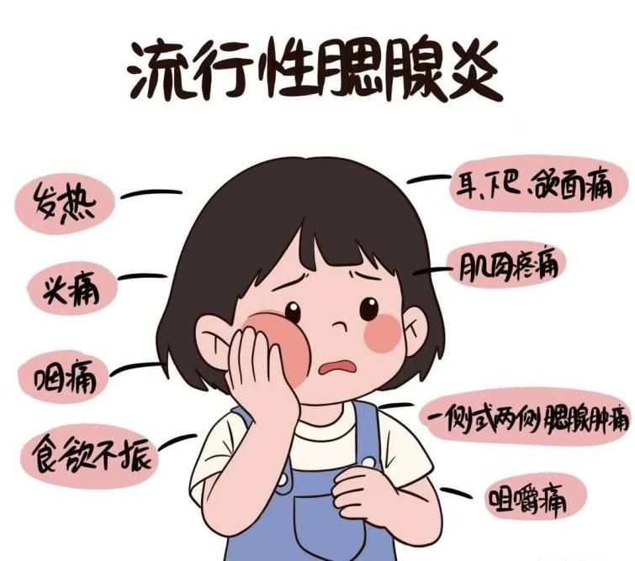

流行性腮腺炎简称“腮腺炎”，亦称“痄腮”，是一种通过飞沫传播的急性呼吸道传染病。冬春季节容易发生，多发生于儿童。
01主要症状
潜伏期2—4周，主要症状是发热，两侧或一侧腮腺肿大疼痛。
02传播途径
主要通过身体接触或飞沫、唾液传染。
03预防措施
注意个人卫生，开窗通风，早期隔离患者需腮腺肿胀完全消退，接触过腮腺炎患者需要密切观察3周。
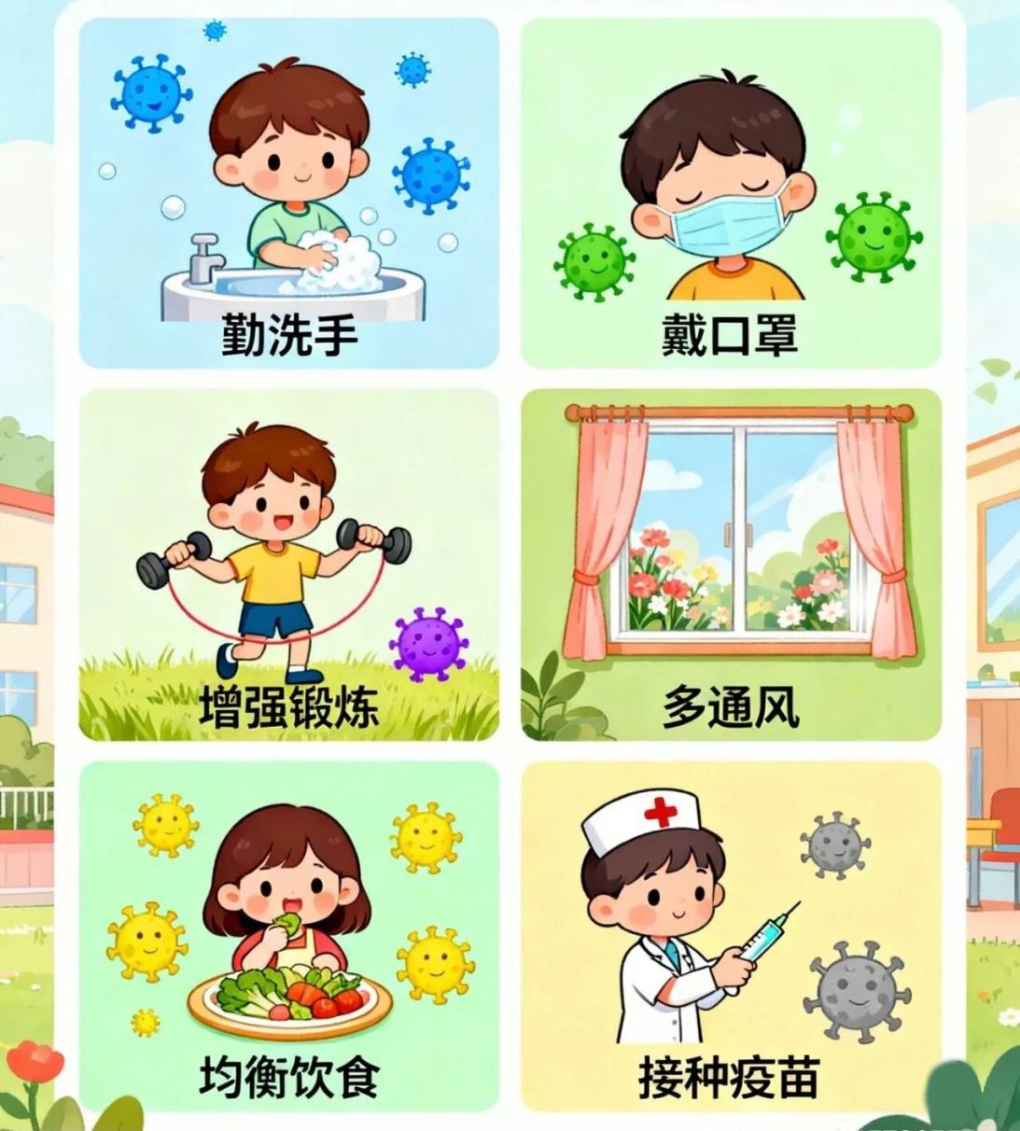
让我们从日常小事做起，养成良好卫生习惯，加强锻炼，增强体质，共同守护校园健康安全。以强健的体魄迎接新学期的每一天，拥抱健康春日。

来源：健康中国

